UNIVERSIDADE DO ESTADO DO AMAZONAS - UEA - ESCOLA SUPERIOR DE TECNOLOGIA - EST

JACKSON KELVIN DE SOUZA

EWERTON RODRIGO NUNES PETILLO

RAUL SANTOS SILVA JUNIOR

COBIT - Control Objectives for Information and related Technology

MANAUS-AM

2015

JACKSON KELVIN DE SOUZA

EWERTON RODRIGO NUNES PETILLO

RAUL SANTOS SILVA JUNIOR

PROFESSOR: RICARDO DA SILVA BARBOSA

MATERIA: INTRODUÇÃO AOS SISTEMAS DE INFORMAÇÃO

MANAUS - AM

2015

INTRODUÇÃO

A Tecnologia da Informação (TI) desempenha um papel essencial ao negócio. Há situações em que a ineficiência da TI pode provocar impactos altamente negativos ao negócio, como por exemplo, indisponibilidade de serviço, ambiente de negócio com baixa resiliência e operações descontinuadas.

O uso e a exploração dos recursos tecnológicos são cada vez mais intuitivos, porém a mesma facilidade não é observada em termos de gestão e controle dos componentes tecnológicos que estão relacionados ao negócio. Portanto, o principal desafio na contemporaneidade é saber utilizar a TI de forma efetiva, extraindo e agregando valor real ao negócio da organização.

Diante das questões apresentadas surge uma indagação importante: o que é preciso observar em termos de capacidades organizacionais para se estabelecer controles efetivos para implementar a TI harmônica com o negócio? Nesse contexto, há várias correntes acadêmicas, como também iniciativas de Órgãos de Fiscalização e Controle e melhores práticas que, conjuntamente têm apontado a Governança de TI como uma das principais alternativas para tratamento das necessidades de controles interno e externo.

Cobité um guia de [boas práticas](https://pt.wikipedia.org/wiki/Boas_pr%C3%A1ticas) apresentado como [*framework*](https://pt.wikipedia.org/wiki/Framework), dirigido para a gestão de [tecnologia de informação](https://pt.wikipedia.org/wiki/Tecnologia_de_informa%C3%A7%C3%A3o). Mantido pelo [ISACA](https://pt.wikipedia.org/wiki/ISACA) ([Information Systems Audit and Control Association](http://www.isaca.org/)), possui uma série de recursos que podem servir como um modelo de referência para gestão da TI, incluindo um sumário executivo, um *framework*, objetivos de controle, mapas de auditoria, ferramentas para a sua implementação e principalmente, um guia com técnicas de gerenciamento. Especialistas em gestão e institutos independentes recomendam o uso do Cobit como meio para otimizar os investimentos de TI, melhorando o retorno sobre o investimento percebido, fornecendo métricas para avaliação dos resultados.

## Cobit

[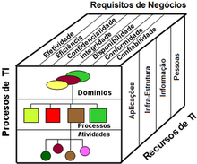](https://pt.wikipedia.org/wiki/Ficheiro:CuboCOBIT.png)

cubo do COBIT

É o modelo que representa como os componentes se inter-relacionam.

### Critérios de Informação ou Requisitos de Negócio

* **Eficácia:** Atingir os resultados e metas.
* **Efetividade**: lida com a informação relevante e pertinente para o processo de negócio, bem como a mesma sendo entregue em tempo, de maneira correta, consistente e utilizável.
* **Eficiência**: relaciona-se com a entrega da informação através do melhor uso dos recursos, de forma mais produtiva e econômica.
* **Confidencialidade**: proteção das informações confidenciais a fim de se evitar sua divulgação indevida.
* **Integridade**: relaciona-se com a fidedignidade e totalidade da informação, bem como sua validade para o negócio.
* **Disponibilidade**: relaciona-se a disponibilidade das informações quando esta é exigida para processamento pelo negócio. Também possui relação com a salvaguarda dos recursos necessários e sua capacidade.
* **Conformidade**: aderência a leis, regulamentos e obrigações contratuais relacionadas ao negócio.
* **Confiabilidade**: relaciona-se com a entrega da informação apropriada para tomada de decisão.

### Recursos de TI

* Aplicações
* Informações
* Infraestrutura
* Pessoas

### Processos de TI

* Domínios
* Processos
* Atividade

### Estrutura do Cobit

Cobit cobre quatro domínios, os quais possuem 34 processos, e estes processos possuem 210 objetivos de controle:

* Planejar e Organizar
* Adquirir e Implementar
* Entregar e Suportar
* Monitorar e Avaliar

Cada processo do Cobit deve descrever as seguintes características:

* Nome do processo
* Descrição do processo
  + Critérios de informação
  + Declaração genérica de ações
    - Indicadores de performance
  + Recursos de TI envolvidos
  + Objetivos de controle detalhados
  + Diretrizes de gerenciamento
    - Entradas
    - Saídas
    - Matrizes de responsabilidade
    - Objetivos e métricas
  + Modelo de maturidade

Tabela genérica de Objetivos de TI:

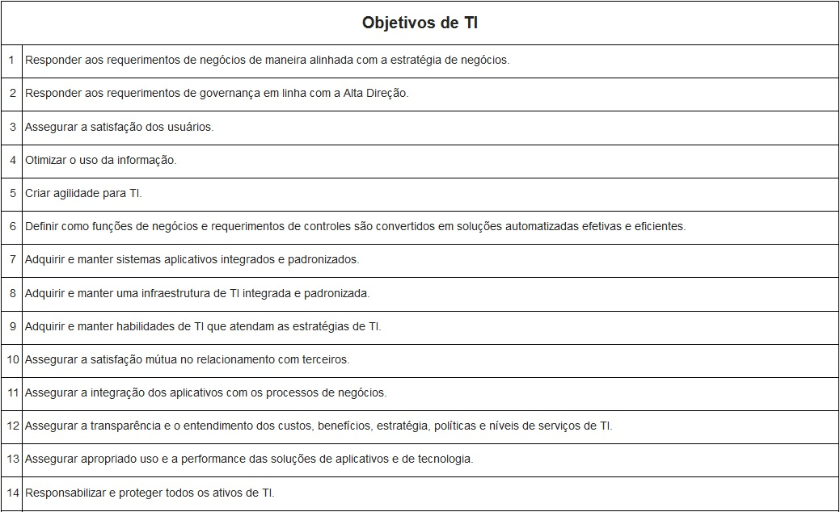

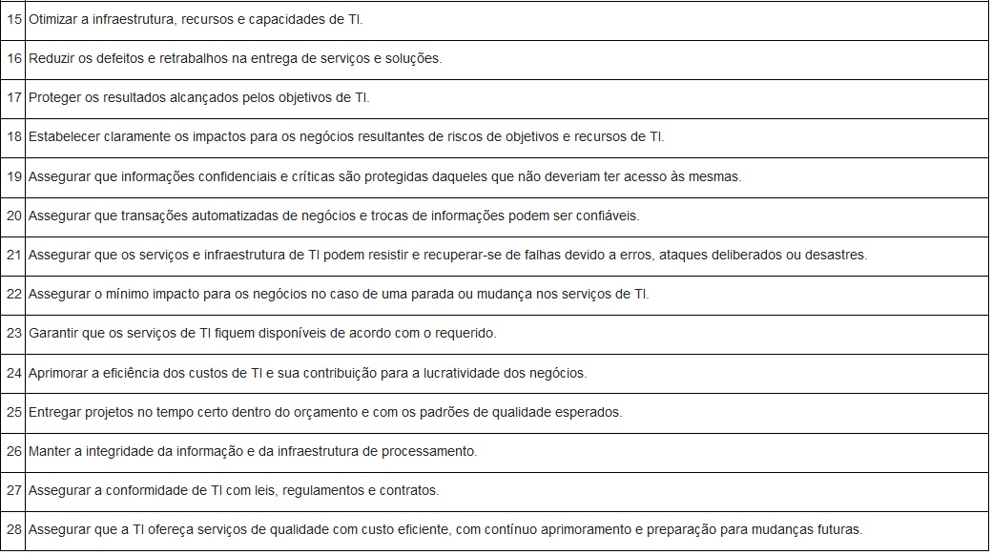

### Planejar e Organizar

O domínio de Planejamento e Organização cobre o uso de informação e tecnologia e como isso pode ser usado para que a empresa atinja seus objetivos e metas. Ele também salienta que a forma organizacional e a infraestrutura da TI devem ser consideradas para que se atinjam resultados ótimos e para que se gerem benefícios do seu uso. A tabela seguinte lista os processos de TI para o domínio do Planejamento e Organização.

**PROCESSOS DE TI**

**Planejar e Organizar**

|  |  |  |
| --- | --- | --- |
| **PO1** | **Definir um Plano Estratégico de TI** | 6 OCs |
| **PO2** | **Definir a Arquitetura de Informação** | 4 OCs |
| **PO3** | **Determinar o Direcionamento Tecnológico** | 5 OCs |
| **PO4** | **Definir os Processos, Organização e Relacionamentos de TI** | 15 OCs |
| **PO5** | **Gerenciar o Investimento em TI** | 5 OCs |
| **PO6** | **Comunicar as Diretrizes e Expectativas da Diretoria** | 5 OCs |
| **PO7** | **Gerenciar os Recursos Humanos de TI** | 8 OCs |
| **PO8** | **Gerenciar a Qualidade** | 6 OCs |
| **PO9** | **Avaliar e Gerenciar os Riscos de TI** | 6 OCs |
| **PO10** | **Gerenciar Projetos** | 14 OCs |

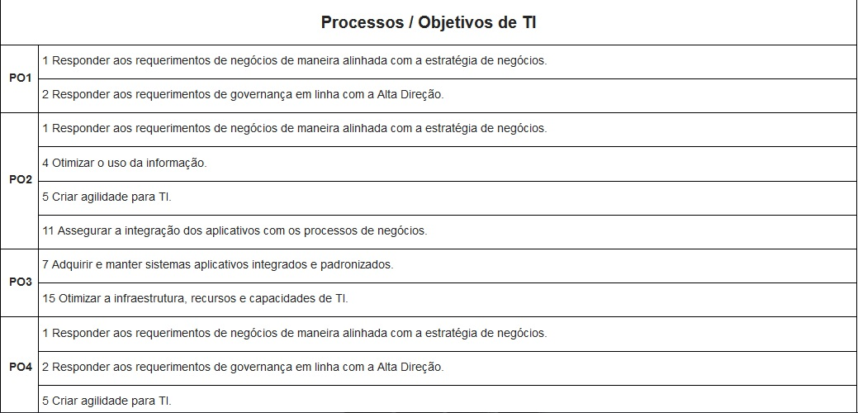

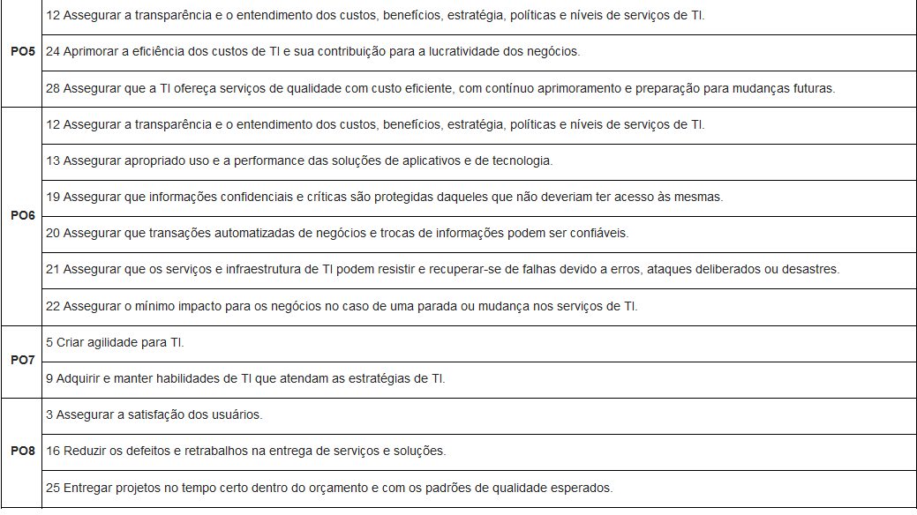

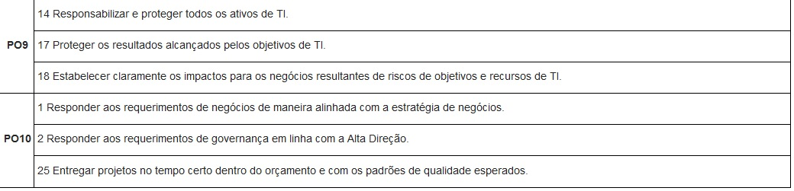

[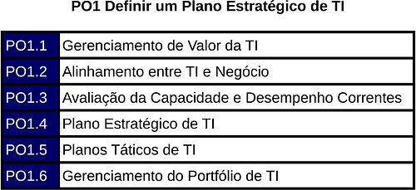](https://pt.wikipedia.org/wiki/Ficheiro:DefinirPlanoEstrategicoTI.jpg)

[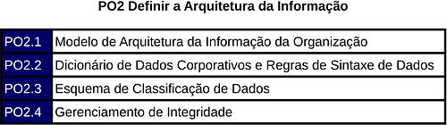](https://pt.wikipedia.org/wiki/Ficheiro:DefinirArquiteturaInformacao.jpg)

[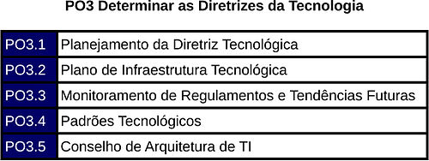](https://pt.wikipedia.org/wiki/Ficheiro:DeterminarDiretrizesTecnologia.jpg)

[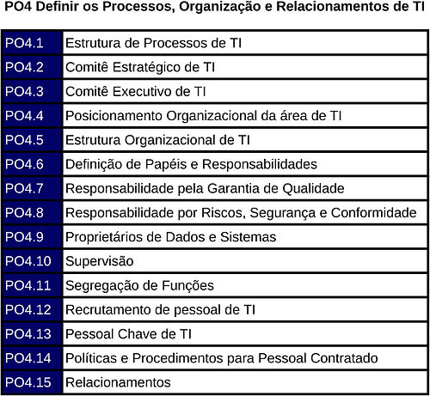](https://pt.wikipedia.org/wiki/Ficheiro:DefinirProcessosOrganizacaoRelacionamentosTI.jpg)

[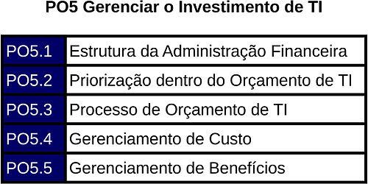](https://pt.wikipedia.org/wiki/Ficheiro:GerenciarInvestimentoTI.jpg)

[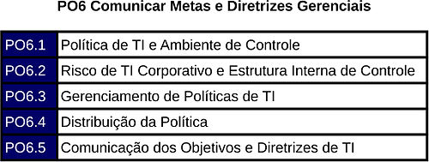](https://pt.wikipedia.org/wiki/Ficheiro:ComunicarMetasDiretrizesGerenciais.jpg)

[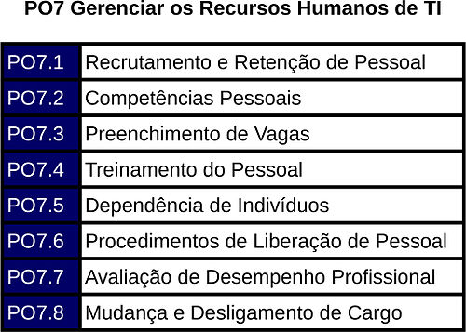](https://pt.wikipedia.org/wiki/Ficheiro:GerenciarRecursosHumanosTI.jpg)

[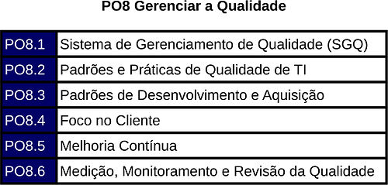](https://pt.wikipedia.org/wiki/Ficheiro:GerenciarQualidade.jpg)

[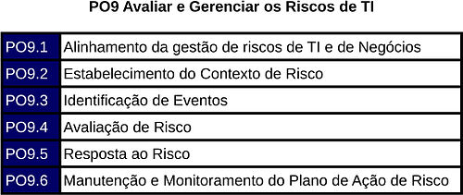](https://pt.wikipedia.org/wiki/Ficheiro:AvaliarGerenciarRiscosTI.jpg)

[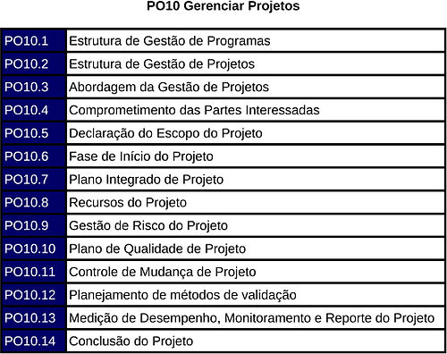](https://pt.wikipedia.org/wiki/Ficheiro:GerenciarProjetos.jpg)

Este domínio ajuda a responder as seguintes questões:

* As estratégias de TI e de negócios estão alinhadas?
* A empresa está obtendo um ótimo uso dos seus recursos?
* Todos na organização entendem os objetivos de TI?
* Os riscos de TI são entendidos e estão sendo gerenciados?
* A qualidade dos sistemas de TI é adequada às necessidades de negócios?

### Adquirir e Implementar

Para executar a estratégia de TI, as soluções de TI precisam ser identificadas, desenvolvidas ou adquiridas, implementadas e integradas ao processo de negócios. Além disso, alterações e manutenções nos sistemas existentes são cobertas por esse domínio para assegurar que as soluções continuem a atender aos objetivos de negócios. Este domínio tipicamente trata das seguintes questões de gerenciamento:

* Os novos projetos fornecerão soluções que atendam às necessidades de negócios?
* Os novos projetos serão entregues no tempo e orçamento previstos?
* Os novos sistemas ocorrerão apropriadamente quando implementado?
* As alterações ocorrerão sem afetar as operações de negócios atuais?

**PROCESSOS DE TI**

**Adquirir e Implementar**

|  |  |  |
| --- | --- | --- |
| **AI1** | **Identificar Soluções** | 4 OCs |
| **AI2** | **Adquirir e Manter Software Aplicativo** | 10 OC |
| **AI3** | **Adquirir e Manter Infraestrutura de Tecnologia** | 4 OC |
| **AI4** | **Habilitar Operação e Uso** | 4 OC |
| **AI5** | **Adquirir Recursos de TI** | 4 OC |
| **AI6** | **Gerenciar Mudanças** | 5 OC |
| **AI7** | **Instalar e Homologar Soluções e Mudanças** | 9 OC |

[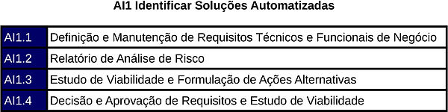](https://pt.wikipedia.org/wiki/Ficheiro:IdentificarSolucoesAutomatizadas.jpg)

[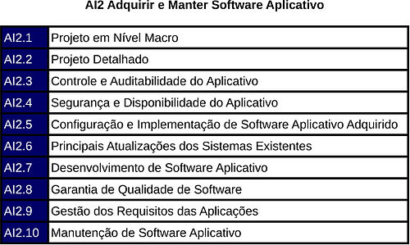](https://pt.wikipedia.org/wiki/Ficheiro:AdquirirManterSoftwareAplicativo.jpg)

[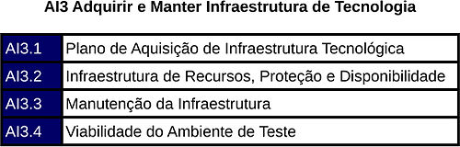](https://pt.wikipedia.org/wiki/Ficheiro:AdquirirManterInfraestruturaTecnologia.jpg)

[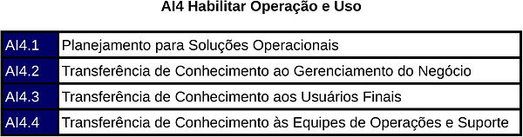](https://pt.wikipedia.org/wiki/Ficheiro:HabilitarOperacaoUso.jpg)

[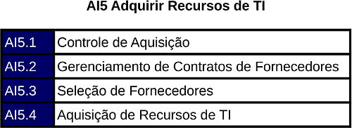](https://pt.wikipedia.org/wiki/Ficheiro:AdquirirRecursosTI.jpg)

[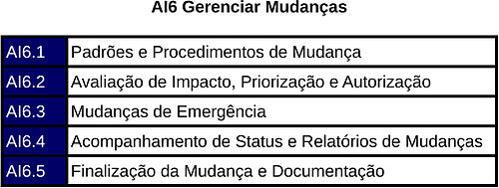](https://pt.wikipedia.org/wiki/Ficheiro:GerenciarMudancas.jpg)

[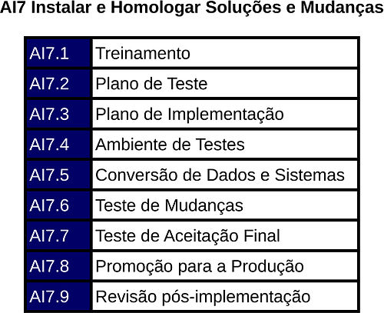](https://pt.wikipedia.org/wiki/Ficheiro:InstalarHomologarSolucoesMudancas.jpg)

### Entregar e Suportar

O domínio *Entregar e Suportar* foca aspectos de entrega de tecnologia da informação. Cobre a execução de aplicações dentro do sistema de TI e seus resultados, assim como os processos de suporte que permitem a execução de forma eficiente e efetiva. Esses processos de suporte também incluem questões de segurança e treinamento. A seguir, a tabela com os processos de TI desse domínio.

PROCESSOS DE TI

Entregar e Suportar

|  |  |  |
| --- | --- | --- |
| **DS1** | **Definir e Gerenciar Níveis de Serviço** | 6 OC |
| **DS2** | **Gerenciar Serviços de Terceiros** | 4 OC |
| **DS3** | **Gerenciar Capacidade e Desempenho** | 5 OC |
| **DS4** | **Assegurar Continuidade de Serviços** | 10 OC |
| **DS5** | **Assegurar a Segurança dos Serviços** | 11 OC |
| **DS6** | **Identificar e Alocar Custos** | 4 OC |
| **DS7** | **Educar e Treinar Usuários** | 3 OC |
| **DS8** | **Gerenciar a Central de Serviço e os Incidentes** | 5 OC |
| **DS9** | **Gerenciar a Configuração** | 3 OC |
| **DS10** | **Gerenciar os Problemas** | 4 OC |
| **DS11** | **Gerenciar os Dados** | 6 OC |
| **DS12** | **Gerenciar o Ambiente Físico** | 5 OC |
| **DS13** | **Gerenciar as Operações** | 5 OC |

[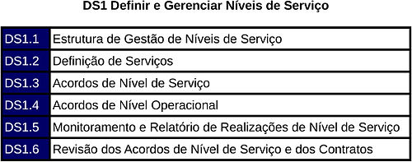](https://pt.wikipedia.org/wiki/Ficheiro:DefinirGerenciarNiveisServico.jpg)

[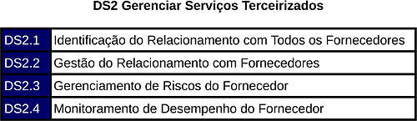](https://pt.wikipedia.org/wiki/Ficheiro:GerenciarServicosTerceirizados.jpg)

[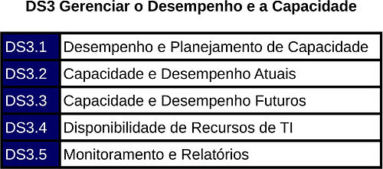](https://pt.wikipedia.org/wiki/Ficheiro:GerenciarDesempenhoCapacidade.jpg)

[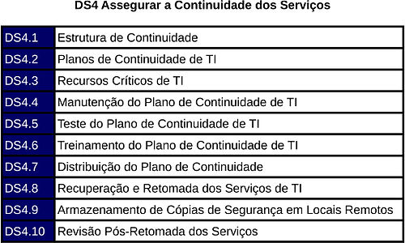](https://pt.wikipedia.org/wiki/Ficheiro:AssegurarContinuidadeServicos.jpg)

[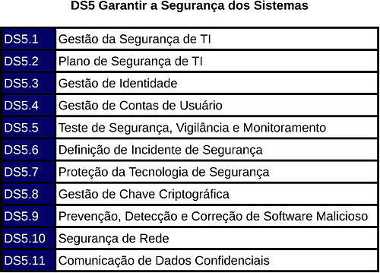](https://pt.wikipedia.org/wiki/Ficheiro:GarantirSegurancaSistemas.jpg)

[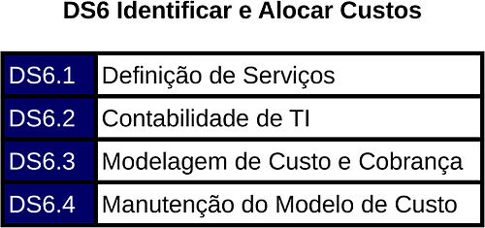](https://pt.wikipedia.org/wiki/Ficheiro:IdentificarAlocarCustos.jpg)

[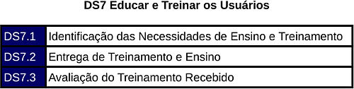](https://pt.wikipedia.org/wiki/Ficheiro:EducarTreinarUsuarios.jpg)

[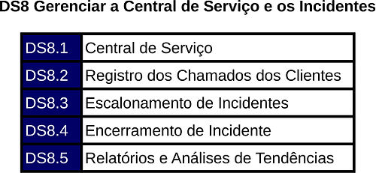](https://pt.wikipedia.org/wiki/Ficheiro:GerenciarCentralServicoIncidentes.jpg)

[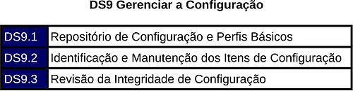](https://pt.wikipedia.org/wiki/Ficheiro:GerenciarConfiguracao.jpg)

[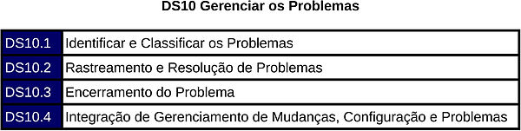](https://pt.wikipedia.org/wiki/Ficheiro:GerenciarProblemas.jpg)

[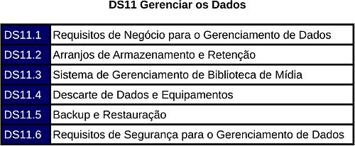](https://pt.wikipedia.org/wiki/Ficheiro:GerenciarDados.jpg)

[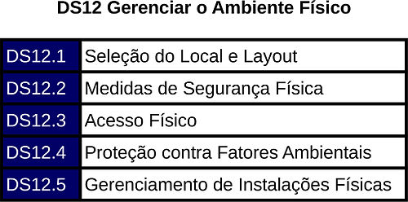](https://pt.wikipedia.org/wiki/Ficheiro:GerenciarAmbienteFisico.jpg)

[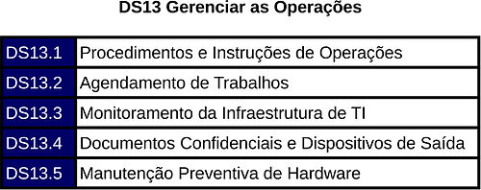](https://pt.wikipedia.org/wiki/Ficheiro:GerenciarOperacoes.jpg)

### Monitorar e Avaliar

O domínio de Monitorar e Avaliar lida com a estimativa estratégica das necessidades da companhia e avalia se o atual sistema de TI atinge os objetivos para os quais ele foi especificado e controla os requisitos para atender objetivos regulatórios. Ele também cobre as questões de estimativa, independentemente da efetividade do sistema de TI e sua capacidade de atingir os objetivos de negócio, controlando os processos internos da companhia através de auditores internos e externos.

PROCESSOS DE TI

Monitorar e Avaliar

|  |  |  |
| --- | --- | --- |
| **ME1** | **Monitorar e Avaliar o Desempenho** | 6 OC |
| **ME2** | **Monitorar e Avaliar os Controles Internos** | 7 OC |
| **ME3** | **Assegurar a Conformidade com Requisitos Externos** | 5 OC |
| **ME4** | **Prover a Governança de TI** | 7 OC |

[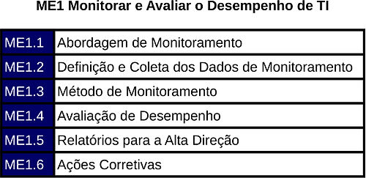](https://pt.wikipedia.org/wiki/Ficheiro:MonitorarAvaliarDesempenhoTI.jpg)

[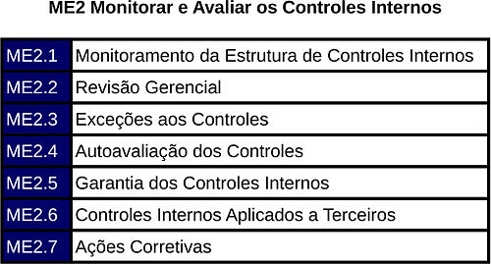](https://pt.wikipedia.org/wiki/Ficheiro:MonitorarAvaliarControlesInternos.jpg)

[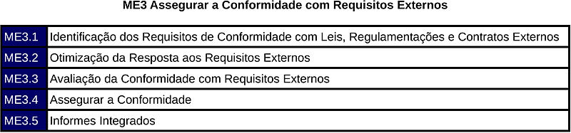](https://pt.wikipedia.org/wiki/Ficheiro:AssegurarConformidadeRequisitosExternos.jpg)

[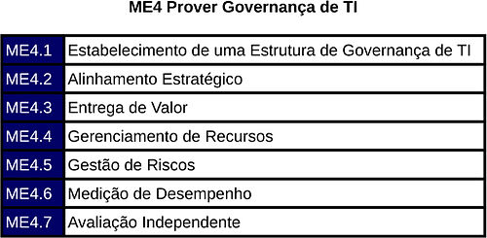](https://pt.wikipedia.org/wiki/Ficheiro:ProverGovernancaTI.jpg)

CONCLUSÃO

Agora que você conhece um pouco mais sobre a Governança de TI, é necessário conhecer um pouco melhor sobre as suas vantagens e como ela pode ajudar a sua empresa. Basicamente, a implantação de suas práticas promove a segurança de toda a informação que circula no interior de seus sistemas e softwares, assim como garante a durabilidade e eficácia de todos os recursos de TI que estão em uma organização.

Dessa forma, é possível:

* Evitar que dados e informações sigilosas sobre a sua empresa sejam vazados, causando enormes danos aos seus negócios;
* Garantir a automatização dos processos e das tarefas específicas, economizando, assim, tempo e dinheiro;
* Assegurar a eficácia e facilitar a utilização das ferramentas e recursos de TI dentro de sua empresa, pois com a sua implantação, há menos riscos de bugs, paradas ou fatores que comprometam o seu funcionamento;
* Melhorar e inovar os processos de gestão, marketing e vendas de seus negócios, tornando assim a sua empresa mais competitiva;
* Antecipar os problemas e os riscos que podem prejudicar os seus negócios e, dessa forma, garantir mais precisão nas suas decisões.

REFERENCIAS BIBLIOGRÁFICAS

https://pt.wikipedia.org/wiki/Framework

https://pt.wikipedia.org/wiki/COBIT

https://cobitonline.isaca.org/

http://www.utic.sp.gov.br/paginas/coetic/Relatorio_Tecnico_Guia_Avaliacao_Cobit_V3.html

Data e horários dos acessos:

23/10/2015 as 18:00 horas.